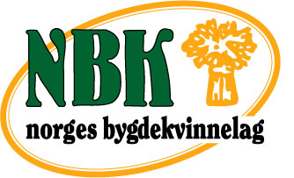

Søknadsskjema for Foodprintstester

Norwegian Foodprints er utviklet i samarbeid med Innovasjon Norge, Destinasjonsselskapene og Norges Bygdekvinnelag. Behovet for å synliggjøre spisesteder som gir gjestene matopplevelse, som bruker sesongens norske råvarer og som formidler de gode historiene, er stort både for norske og utenlandske gjester. Satsingen startet i 2010 og har i dag ca. 70 godkjente spisesteder over hele landet. Det er mange spisesteder i Norge som fortjener en plass her, de er vi på jakt etter. Norges Bygdekvinnelag er på jakt etter gode testere av disse spisestedene.

Beskriv ditt forhold til Norsk mat- og drikkekultur:

Hvordan er din kjennskap til Norske råvarer:

Beskriv hva du vil vite om det du det du får servert på spisestedet:

Hvilke egenskaper vil du ta fram som gjør vil du bør bli tester?

Har du noen form for realkompetanse innen mat eller erfaringskompetanse innen mat?

Disponerer du egen bil?

Har du vært tester tidligere?

Navn:
Gateadresse:
Postadresse:
Mobil:
E-post adresse:
Fylkeslag:
Lokallag:

PS: Søkandsfrist 15.juni

